Одежда делового стиля для мальчиков.
Розничная цена.
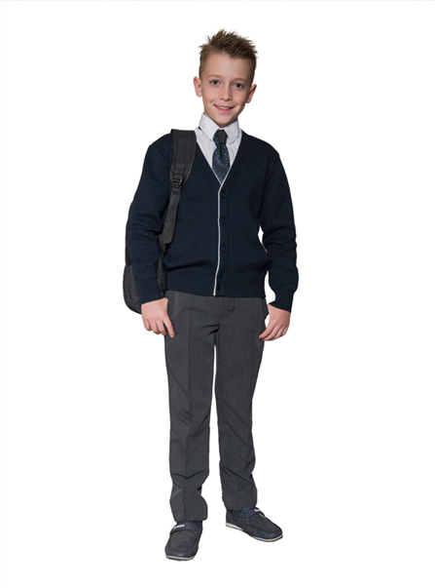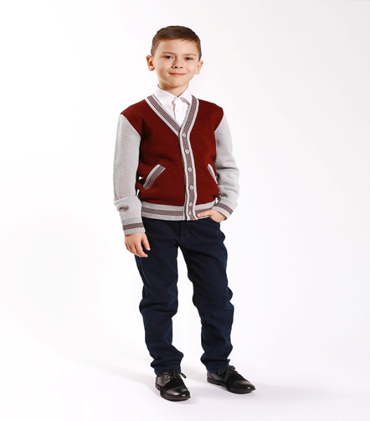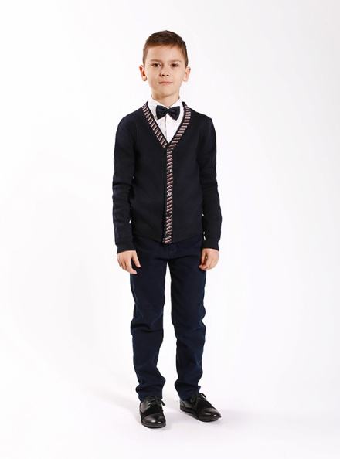
Жакет Жакет Жакет
мод.2212 р.60-104 п/ш мод.2041 р.60-104 п/ш мод.2210 р.60-104 хлопок+пан
цена 27,4-37,3 руб. цена 28,13-38,2 руб. цена 27,5-38,71 руб.
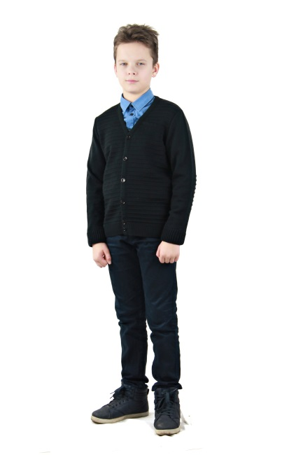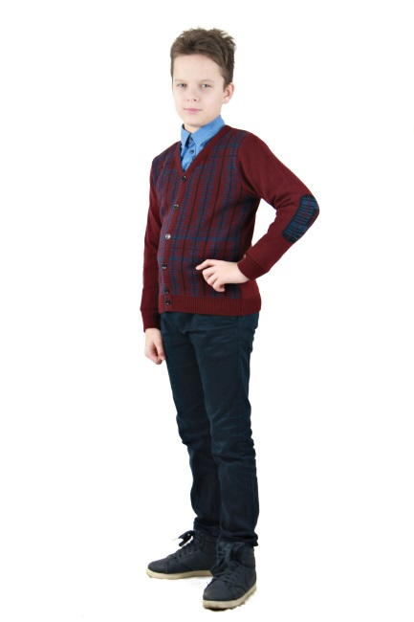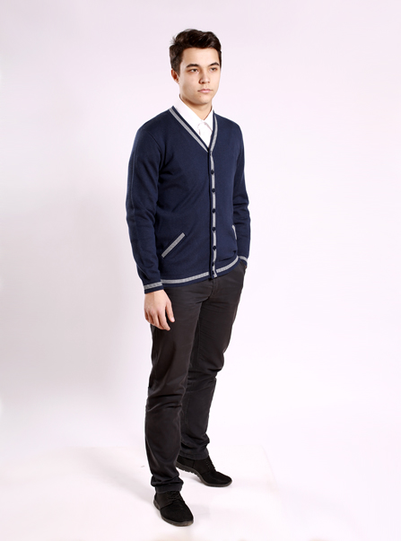
Жакет Жакет Жакет
мод.2397 р.60-72 п/ш мод.2398 р.60-72 п/ш мод.2159 р.60-104 п/ш
цена 34,5 руб. цена 29 руб. цена 30-41,31 руб.
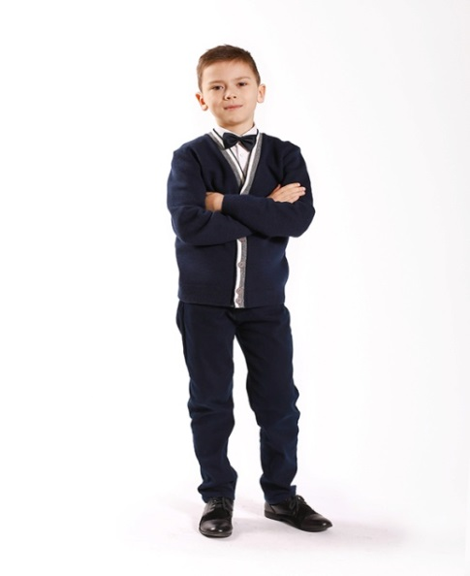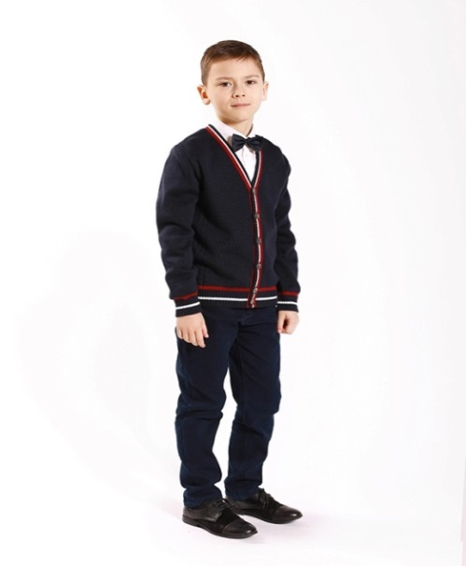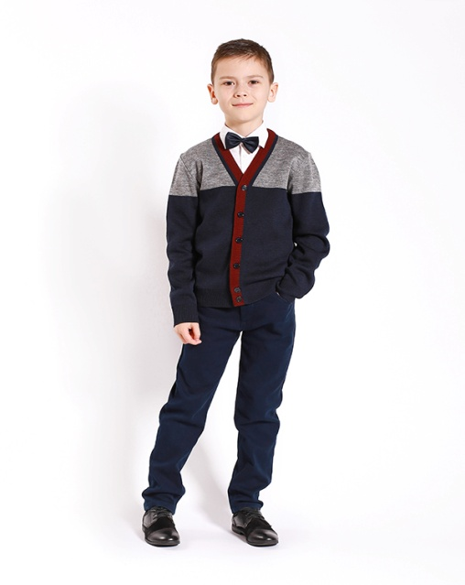
Жакет Жакет Жакет
мод.2309 р.60-104 п/ш мод.2308 р.60-104 хлопок+пан мод.2324 р.60-72 п/ш
цена 27,1-41,55 руб. цена 26,21-38,3 руб. цена 29,1 руб.

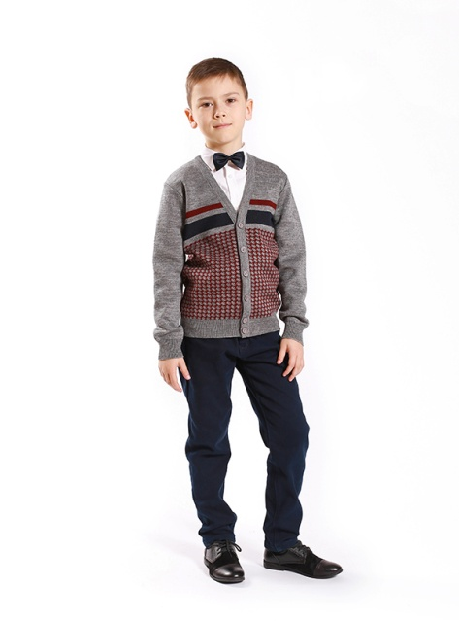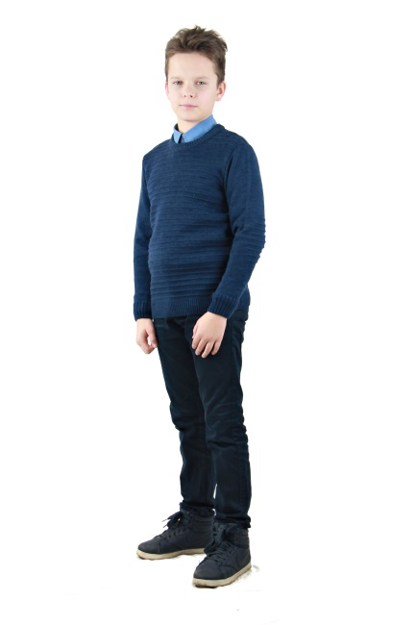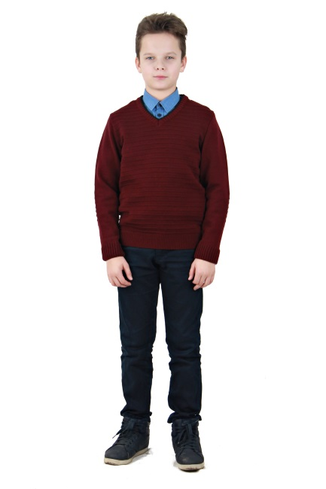
Жакет Джемпер Джемпер
мод. 2331 р.60-72 п/ш мод. 9247 р.60-72 п/ш мод. 9248 р.60-72 п/ш
цена 25,63 руб. цена 30 руб. цена 30 руб.
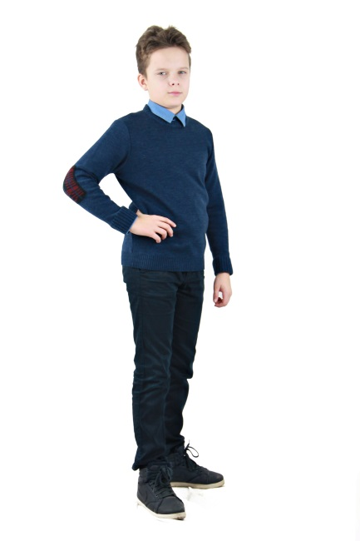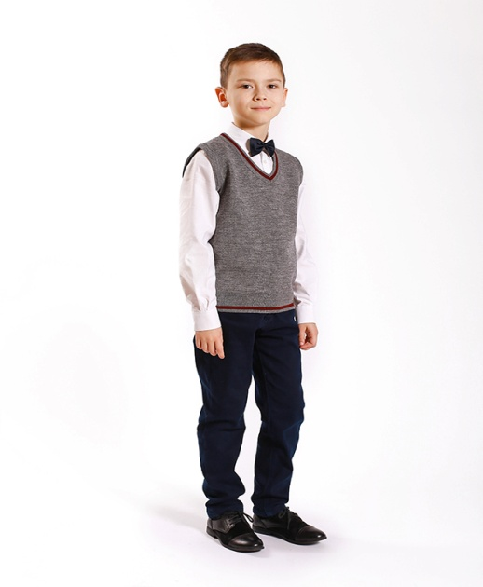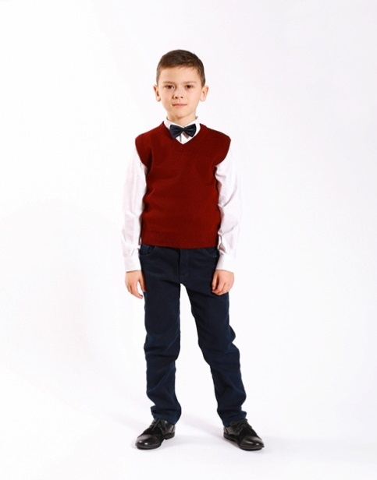
Джемпер Жилет Жилет
мод.9252 р.60-72 п/ш мод.9231 р.60-104 п/ш мод. 9233 р.60-104 п/ш
цена 30 руб. цена 15-23,3 руб. цена 13,6-20 руб.
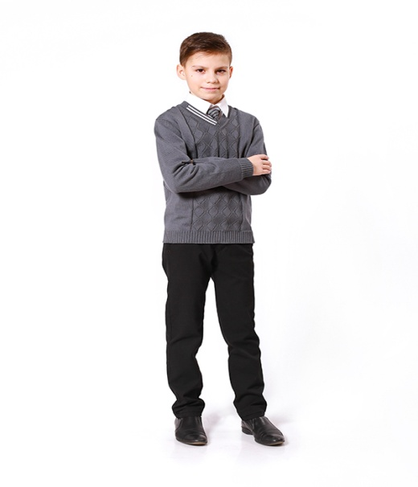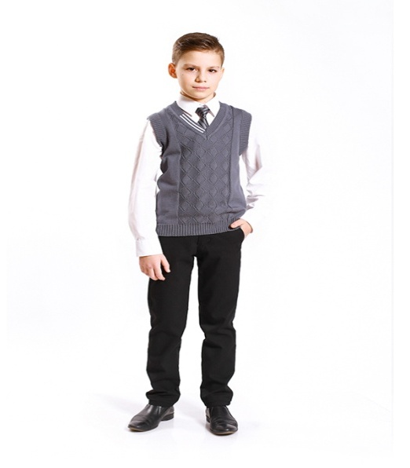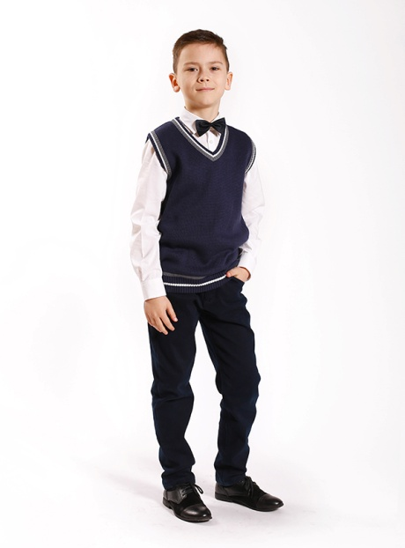
Джемпер Жилет Жилет
мод.9818 р.60-92 хлопок+пан мод.9819 р.60-104 хлопок+пан мод.9832 р.60-100 хлопок+пан
цена 23,2-30,1 руб. цена 18,9-25,4 руб. цена 16,7-24,2 руб.
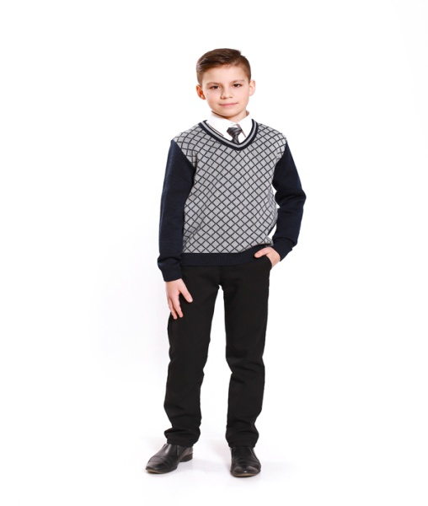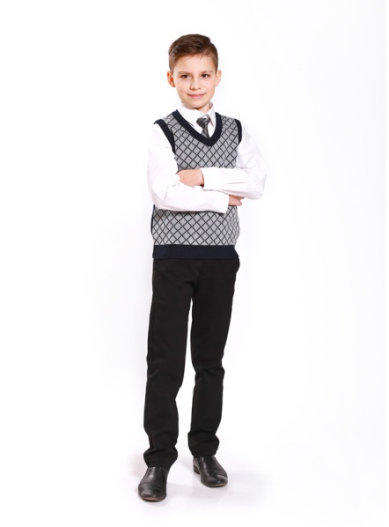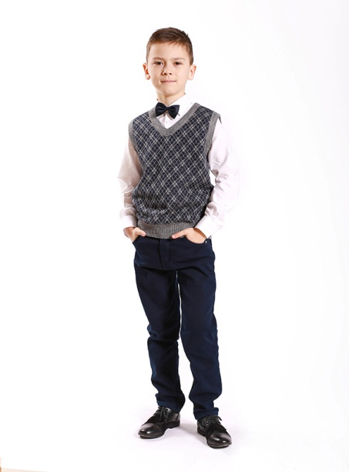
Джемпер Жилет Жилет
мод.9833 р. 60-72 п/ш мод.9836 р.60-72 п/ш мод.9841 р. 60-72 хлопок+пан
цена 23 руб. цена 14,5 руб. цена 21 руб.
Одежда делового стиля для девочек
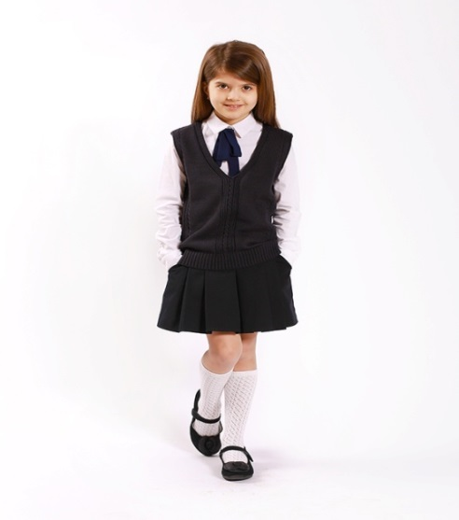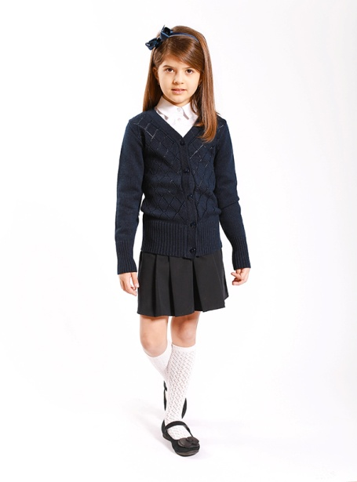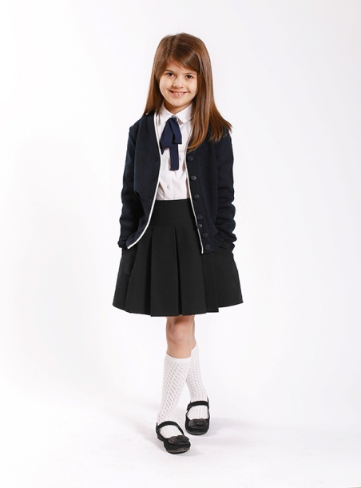
Жилет Жакет Жакет
мод.9837 р. 60-96 п/ш мод.2099 р. 60-100 п/ш мод.2268 р. 60-100 п/ш
цена 18,3-23,24 руб. цена 35,34-47,23 руб. цена 27,4-37,23 руб. 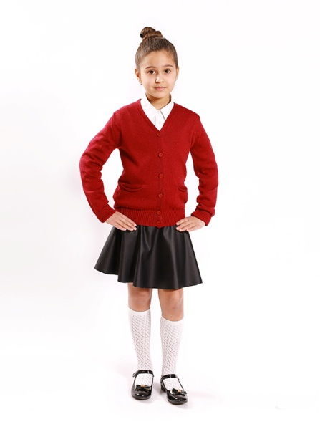 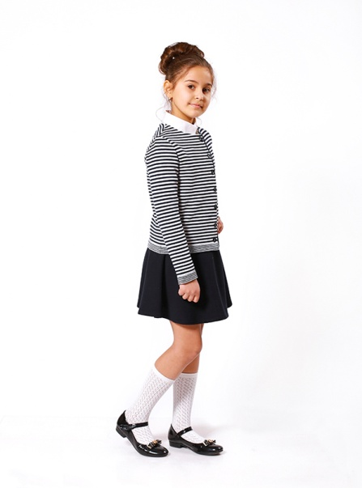 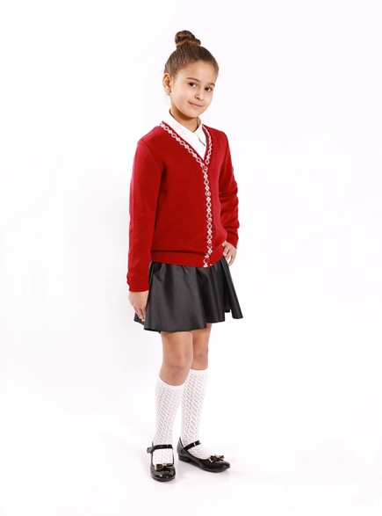
Жакет Жакет Жакет
мод.2293 р.60-92 п/ш мод.2327 р.60-72 х/б 25т мод. 2328 р.60-100 хлопок+пан
цена 33-40 руб. цена 24 руб. цена 21,5-29,65 руб.
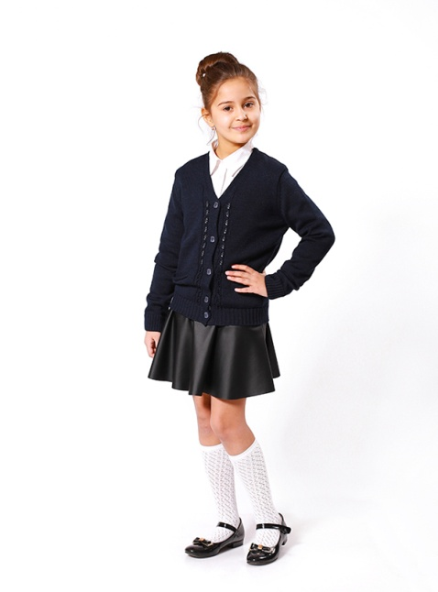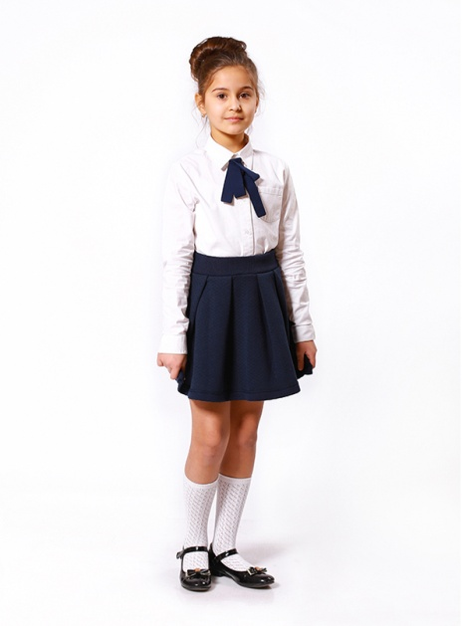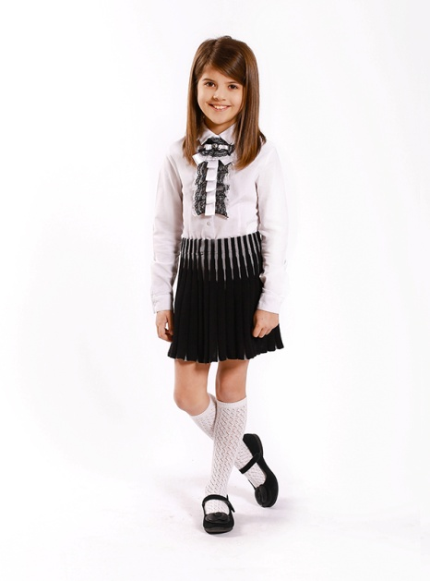
Жакет Юбка Юбка
мод.2347 р.60-100 п/ш мод.7916 р.60-96 п/ш+(хл+пан) мод.7921 р.60-76 хлопок+пан
цена 32,18-40,12 руб. цена 25-30 руб. цена 24 руб.
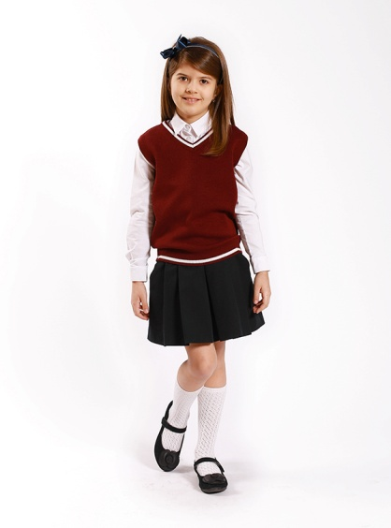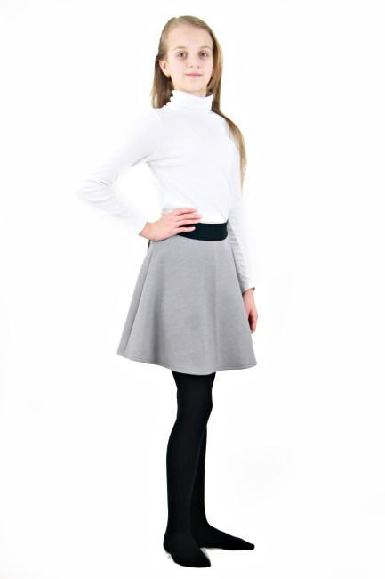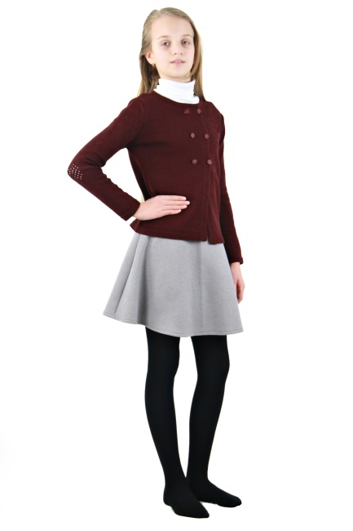
Жилет Юбка Жилет
мод.9642 р.60-100 п/ш мод.7934 р.60-72 хлопок+пэф мод.2394 р.60-72 п/ш
цена 14,93-23,3 руб. цена 26 руб. цена 35 руб. 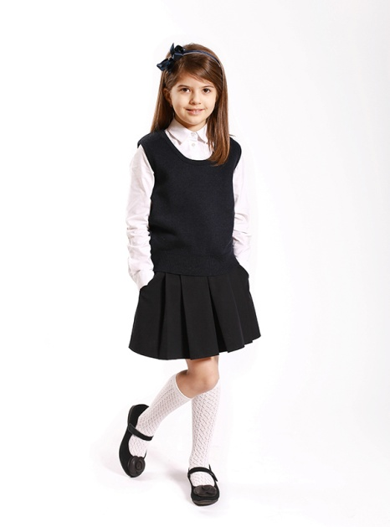 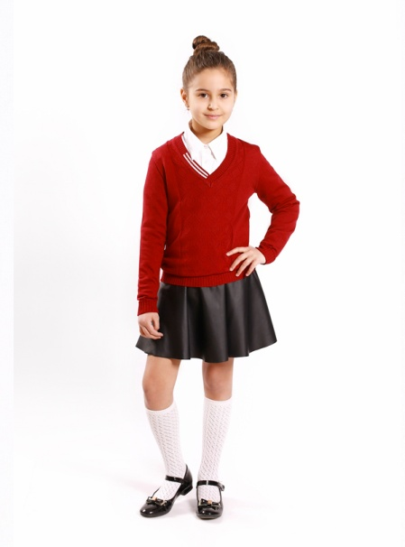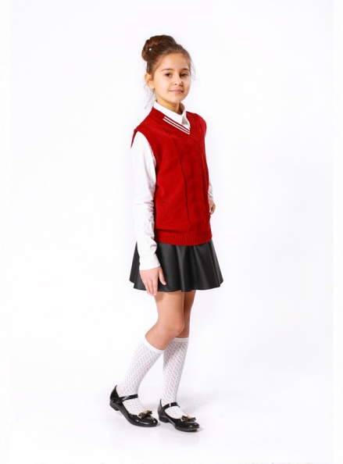
Жилет Джемпер Жилет
мод.9813 р.60-100 п/ш мод.9820 р.60-92 хлопок+пан мод.9821 р.60-92 хлопок+пан
цена 12,72-18,41 руб. цена 18,18 -25,45 руб. цена 14,9-20,03 руб.
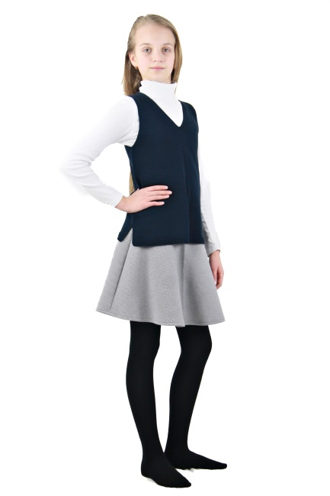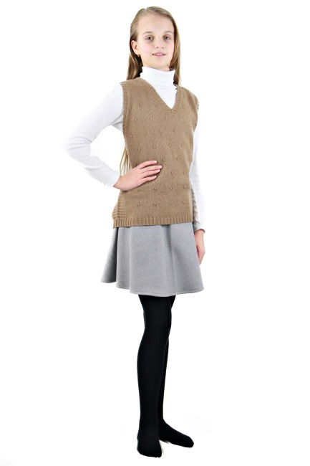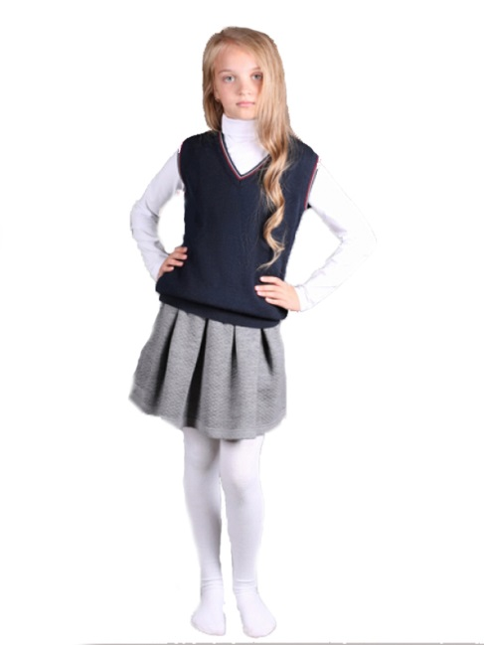
Жилет Жилет Жилет
мод.9241 р.60-72 хлопок+пан мод.9244 р.60-72 п/ш мод.9614 р.60-100 п/ш
цена 16 руб. цена 25 руб. цена 15-20,18 руб.

Срок изготовления моделей - 2 месяца с учетом формирования шкалы, сырья и расцветок.
ОАО «Полесье» предлагает изготовление эмблемы с символикой учреждений образования (средние школы, гимназии, музыкальные школы, лицеи, колледжи, ВУЗы).
Стоимость изготовления 1 эмблемы на 1 января 2019 г – до 3 рублей.
